99 mm 1 20 gennaio 2016 / 122.15

Signor
Nicola Pini
e cofirmatari
Deputati al Gran Consiglio

Interrogazione 30 agosto 2015 n. 122.15
Strada litoranea Brissago – Ascona: sicurezza e veicoli ingombranti

Signore e signori deputati,

La strada litoranea Brissago – Ascona nella tratta tra le zone “Cantonaccio” e “Acapulco” è stata oggetto di un recente studio di fattibilità che ha confrontato diverse opzioni d’intervento.

Quale migliore soluzione è risultata la realizzazione di una nuova galleria; il progetto presenta però costi elevati, che non possono essere assunti dal Cantone secondo i parametri convenzionali di partecipazione dei Comuni.

La galleria di circonvallazione Moscia-Acapulco non può beneficiare dei contributi previsti nell’ambito del Programma di agglomerato. In base alla metodologia di valutazione applicata dall’ARE, infatti, il progetto non soddisfa i criteri relativi al rapporto costi-benefici.

Tuttavia nel Programma di agglomerato del Locarnese di terza generazione (PALoc3), attualmente in allestimento con la Commissione regionale dei trasporti (CIT) si sta valutando di comunque confermare la galleria di circonvallazione Moscia-Acapulco in priorità C, ritenuto che dovrà essere trovato un accordo Cantone-Comuni sul finanziamento.

A oggi, in mancanza di una base di finanziamento sostenibile, la soluzione più realistica è quella di un risanamento strutturale della strada attuale attraverso il rinnovo di pavimentazione, cigli e barriere e l’adeguamento locale nei punti più critici del calibro stradale, per ottenere ovunque una larghezza di almeno 6 m.

Per quanto riguarda i dati di traffico, presso la postazione di conteggio del traffico veicolare in prossimità del valico di confine di Madonna di Ponte, nel 2014, è stato registrato un traffico giornaliero medio (TGM) di 8'140 veicoli/giorno.

La postazione di conteggio permette la classificazione dei veicoli secondo le seguenti 10 categorie:
- bus
- motociclette
- autovetture
- autovetture con rimorchio
- furgoncini
- furgoncini con rimorchio
- furgoncini con semirimorchio
- camion
- camion con rimorchio
- autoarticolati
2.

Di seguito rispondiamo alle vostre domande.

1. Il Cantone effettua un monitoraggio sistematico dei veicoli ingombranti che transitano sulla litoranea?
Il Cantone non effettua un monitoraggio sistematico dei veicoli ingombranti; il traffico viene classificato secondo le categorie descritte sopra. Ente responsabile per la validazione e la pubblicazione dei dati è l’Ufficio federale delle strade (USTRA).

2. Quanti sono gli autocarri che percorrono la strada?
Nel 2014 sono stati rilevati in media 54 autocarri al giorno (camion + camion con rimorchio + autoarticolati, somma nelle due direzioni); la punta massima è stata registrata l’11 giugno 2014 con 135 passaggi di veicoli pesanti.

3. Quali sono le merci che vengono trasportate?
Il Cantone non dispone di informazioni relative alla tipologia di merci trasportate.

4. Si tratta di traffico locale o di transito?
Non sono disponibili dati che permettono di ricavare la quota di transiti dei veicoli pesanti.

Nei mesi da settembre a novembre 2014 si è svolto invece il rilevamento del traffico transfrontaliero ai valichi di confine ticinesi. L’indagine, che non ha considerato il traffico pesante, si è svolta in due fasi: conteggio volume di traffico in entrata (30 settembre 2014) e inchiesta faccia a faccia (ottobre-novembre 2014). Nella prima fase si sono rilevati immatricolazione, grado di occupazione e tipologia del veicolo (automobile, motocicletta, furgone, altro). Nella seconda fase sono stati invece intervistati i conducenti delle automobili in ingresso ai valichi riguardo le abitudini di mobilità. Ai conducenti sono state poste le seguenti domande:
- immatricolazione veicolo;
- no. di occupanti del veicolo;
- domicilio del conducente;
- origine del viaggio;
- destinazione del viaggio;
- scopo del viaggio;
- periodicità di questo spostamento;
- motivo dello spostamento in auto;
- detenzione di un abbonamento del trasporto pubblico svizzero.

In prossimità del valico di Madonna di Ponte sono state eseguite 664 interviste ai veicoli in ingresso in Ticino (fasce orarie 06-09; 10-12; 13-15 e 16-18). Le rappresentazioni seguenti mostrano le destinazioni principali:

3.

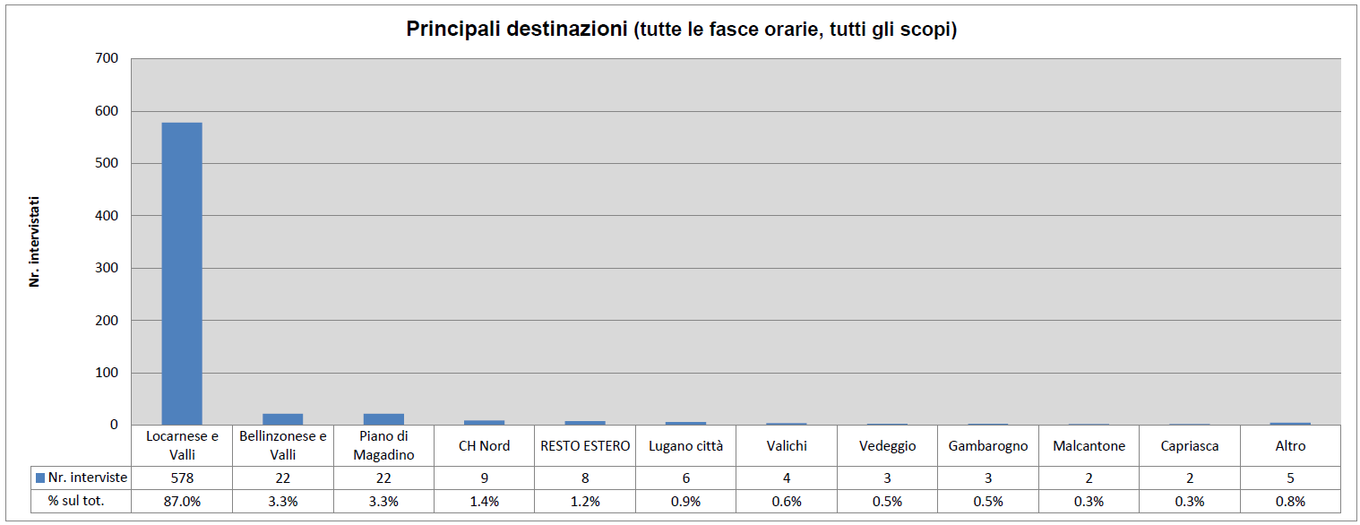

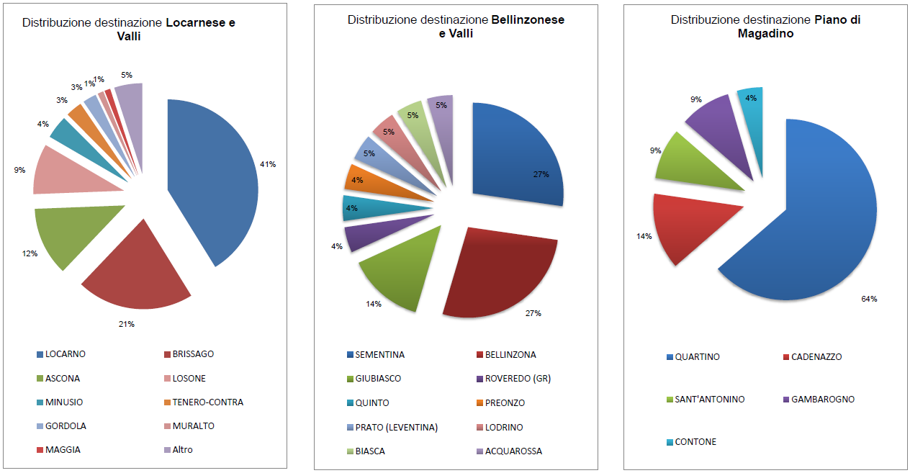

Nelle fasce orarie considerate si è rilevato che il 18% degli automobilisti intervistati si ferma a Brissago e l’87,5% si ferma nel Locarnese e Gambarogno. Solamente il 3,2% ha una destinazione fuori Cantone.

Le analisi di dettaglio delle inchieste effettuate sono consultabili al seguente indirizzo internet:
http://www4.ti.ch/fileadmin/DT/temi/conteggi_traffico/documenti/Traffico_transfrontaliero_rilevamento_valichi_confine.pdf

5. Quanti sono invece i transiti di bus, camper e roulotte?
Dal conteggio effettuato nel 2014 emergono i seguenti dati:
- bus: 35 veicoli/giorno; di questi nei giorni lunedì-venerdì 22 passaggi sono da attribuire alla linea di trasporto pubblico no. 316 Locarno-Brissago;
- auto con rimorchio, furgoncini, furgoncini con rimorchio: 255 veicoli/giorno.

4.

6. Come giudica il Consiglio di Stato il transito dei veicoli ingombranti lungo la litoranea?
La strada principale Ascona – Brissago non è ovunque geometricamente omogenea; alcuni tratti sono più tortuosi e stretti di altri, in particolare il tratto che attraversa la località di Moscia nel comune di Ascona.
Nel 2009, anche su richiesta di diversi Comuni rivieraschi e in base ad una perizia geometrica, la Divisione delle costruzioni aveva deciso e pubblicato un divieto di transito per i veicoli di lunghezza superiore ai 15 m su tutto il tratto tra S. Materno e la dogana di Brissago. Questa prescrizione fu però oggetto di ricorso, poi accolto dal Consiglio di Stato, perché le deroghe richieste per il traffico da e per le destinazioni all’interno del comprensorio avrebbero reso in parte vana la prescrizione stessa. Pertanto, sebbene il transito in alcuni punti avvenga con qualche difficoltà nei punti più difficili, non si ritiene di dover riproporre una limitazione di lunghezza o larghezza, misure controverse in quanto di difficile applicazione nella pratica.

Per quanto concerne l’accessibilità generale tra Ascona e Brissago dei veicoli pesanti, l’unica limitazione attualmente in vigore concerne il peso, perché un manufatto presente sul percorso non garantisce più una sufficiente efficienza funzionale e necessiterebbe di un costoso intervento di risanamento.

7. Intende il Consiglio di Stato finalmente attivarsi affinché la mobilità e la sicurezza sulla litoranea siano garantite, in particolare attraverso la prospettata e sempre attesa galleria?
Come spiegato nell’introduzione, gli impegni finanziari del Cantone già previsti nell’ambito dei piani di agglomerato e di altre opere prioritarie non permettono di fare fronte ad un investimento di queste proporzioni con i parametri convenzionali.

La CIT ha istituito un gruppo al suo interno atto a proporre delle soluzioni di finanziamento sostenibili che saranno valutate dal Dipartimento del territorio.

Il tempo impiegato per l’elaborazione della presente risposta ammonta complessivamente a 6 ore lavorative.

Vogliate gradire, signore e signori deputati, l’espressione della nostra stima.

PER IL CONSIGLIO DI STATO

Il Presidente: Il Cancelliere:

N. Gobbi G. Gianella

Copia:
- al Dipartimento del territorio (dt-sg@ti.ch)
- alla Divisione delle costruzioni (dt-dc@ti.ch)
- alla Sezione della mobilità (dt-sm@ti.ch)

